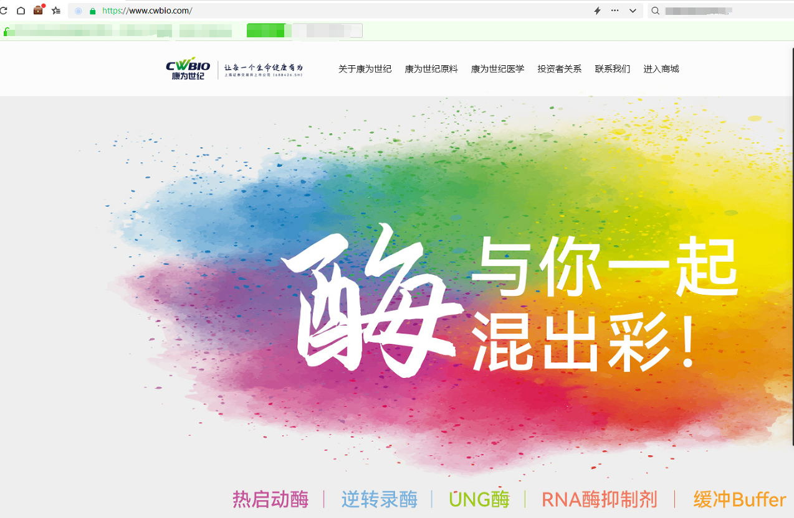

进入江苏康为世纪生物股份有限公司网站首页——点击进入商城——搜索框搜索对应货号，点击搜索

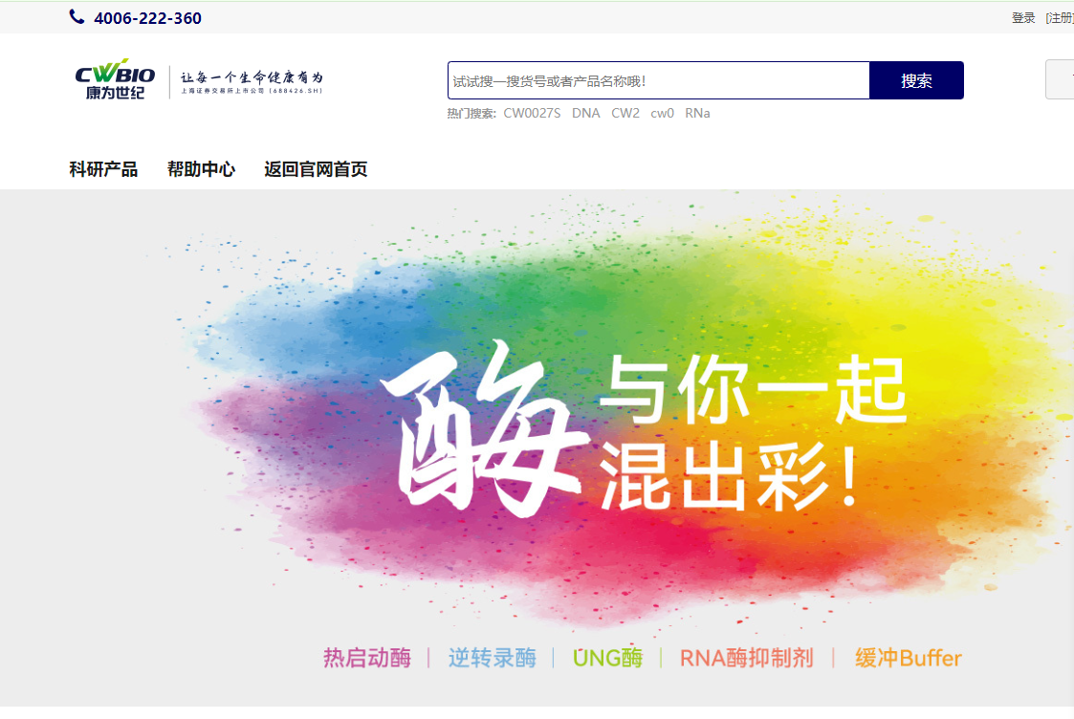

点击产品名称,找到产品说明书字样，点击，立即下载。

